**图书馆信息报道**

**（2018年第3期）**

**SCI投稿注意事项：警惕镇压期刊**

为了给老师们投稿提供信息支撑，助力医院科研，图书馆将SCI投稿时需警惕的镇压期刊做了如下总结：

**1、什么是镇压期刊（title suppression）？**

    JCR每年会更新一批被镇压的SCI期刊名单，2016年共有13种期刊被镇压。那么，这些期刊为什么会被镇压呢？其主要原因有两个：一是自引率过高，也就是说该期刊为了提高影响因子，大量引用自己期刊的文章；二是互引率过高，也就是说几个期刊为了提高影响因子，存在合作互相引用的嫌疑。

**2、期刊被镇压和被剔除的区别？**

    镇压期刊（suppressed）并不等同于被剔除期刊（dropped），只是由于上述原因被镇压，被镇压的结果为不公布影响因子和分区，视为对该刊的一种警告，如果不及时改正就会有被剔除的风险。因此，建议投稿的老师们尽量避开此类期刊。

**3、2016年镇压期刊名单（医学类）**

    编者从13种镇压期刊中，筛选出医学类的期刊，共两种，详见表格：

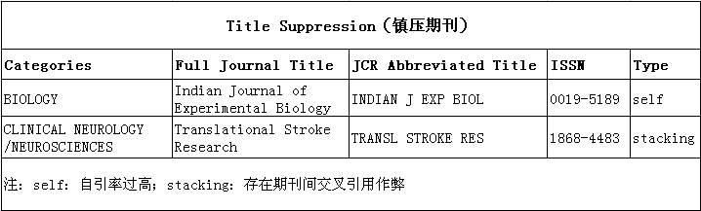

数据来源：https://jcr.incites.thomsonreuters.com/